关于服兵役学生相关教育资助政策及办理流程的通知
各二级学院、人武部、各相关部门、各辅导员教师、各服兵役学生：
根据《财政部 教育部 人力资源社会保障部 退役军人部 中央军委国防动员部关于印发〈学生资助资金管理办法〉的通知》（财教〔2021〕310号），《退役军人事务部等七部门门关于全面做好退役士兵教育培训工作的指导意见》（退役军人部发[2021] 53号）和《江西省学生资助资金管理办法》（赣财教〔2023〕2号）等文件规定，现将本校服兵役学生国家教育资助的相关申请手续及办理流程说明如下，若与国家相关政策有出入的，则以国家政策文件为准。

一、办理时间
我校集中办理服兵役国家教育资助的时间为每年的9月1日-10月15日。应征入伍学生学费补（贷）过期则自动延至次年办理，其他类别需当年及时办理。

- 资助学生类别及手续办理流程

（一）应征入伍学生学费补偿或助学贷款代偿
1、资助对象：对应（往）届毕业或在校应征入伍（高职）学生，在入伍时对其在校期间缴纳的学费（不包括杂费、5制学生只补大专阶段二年）实行一次性补偿或获得的国家助学贷款实行代偿。
2、申请流程
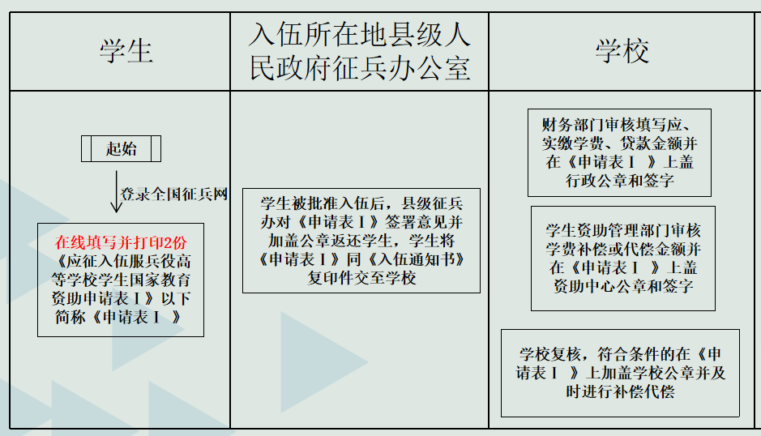
①学生本人登录“全国征兵网” 在线（系统中）填写《应征入伍服兵役高等学校学生国家教育资助申请表Ⅰ》（此表A4纸正反面打印）以下简称《申请表Ⅰ》，系统中的学费补偿账户必须是学生本人身份证开户的银行卡。
填表提示：1、为保证资助金及时到账建议使用中国银行卡（因我校对公账户开设在中国银行）。2、助学贷款就读学生应征入伍须本人在全国征兵系统中选择“国家助学贷款代偿”，填写“生源地信用助学贷款”相关信息。为及时还贷，保障学生的良好个人征信记录，建议学生本人或家长提前将贷款本金（含利息）还清，学校将一次性发放贷款补偿（含利息）至学生本人银行卡，如无提前还款能力则需与学校学生资助管理中心进行沟通，签订一次性还款承诺书。
②为节省办理时间，建议学生或代办人凭《申请表Ⅰ》先在当地征兵办公室盖章，然后至学校财务处办公室（行政楼208）审核盖章，最后交至学生资助管理中心办公室（操场主干道右侧）。
3、申请材料及顺序
①《申请表Ⅰ》2份（粘贴好学生证件照）；
②学生本人身份证正反面A4纸复印件1份，如委托其他人代办的，代办人需提供身份证复印件；
③带入伍通知书原件现场验审，交入伍通知书复印件1份；
④学生本人银行卡（系统中填报的银行卡）复印件1份；
⑤已毕业学生须提交毕业证复件复印件1份；
⑥若选择助学贷款代偿还须提交贷款合同及还款结清凭证原件；
4、学生或代办人于10月15日前向我校资助管理中心提交申请材料，因审批流程较繁琐，学校将于当年底完成学生学费补（贷）偿金的发放手续请注意查收。
5、学生本人或委托其他人代办、代交、邮寄材料均可；若邮寄材料，需提前与学校学生资助管理中心进行沟通以免遗失或材料不全无法办理。（建议用顺丰快递或邮政，地址：江西省赣州市经开区湖边镇江西环境工程职业学院校园主干道篮球场宣传栏对面学生资助中心办公室）

（二）退役复学或退役入学学生学费减免
1、资助对象：退役复学和退役入学学生，对通过全国统一高考、单招或高职分类招考方式考入普通高等学校的全日制在校自主就业退役士兵学生均实行学费减免，减免最高限额按规定标准执行。学生提交一次纸质申请材料，逐年减免学费。
退役复学学生是指取得了高校学籍（办理了保留入学资格或在校读完一或二年）入伍退役返校学习的学生，即取得高校学籍再入伍。
退役入学学生是指学生退役后参加高考、单招或社会扩招等考入高校学习的学生，即退役后再考入高校的学生。
2、申请流程
①学生本人登录“全国征兵网” 在线（在系统中）填写《应征入伍服兵役高等学校学生国家教育资助申请表II》（此表A4纸打印）以下简称《申请表II》。
②为节省时间，建议学生凭《申请表II》先在当地征兵办公室盖章后，再到当地退役军人事务局盖章。
③退役复学学生必须办理完复学手续（主楼104办公室）即恢复学籍才能享受国家学费减免政策。恢复学籍后至学校财务处办公室（行政楼208）盖章后交至学生资助管理中心办公室（操场主干道右侧）。
3、申请材料
①《申请表Ⅱ》2份（粘贴好学生证件照）。
②身份证正反面A4纸复印1份。
③复学的相关手续复印件1份。
④带退役证原件现场验审，交退役证复印件1份。

（三）退役士兵助学金（国家助学金）
资助对象：退役复学或退役入学（含社会扩招军人）学生享受退役士兵助学金，即按“全日制在校退役士兵学生全部享受本专科生国家助学金”的规定执行，符合“注册为全日制的学生，在校本专科生，有退役证”三个条件学生可享受退役士兵助学金。
申请材料：
（1）根据要求自2023年秋季学期开始，所有退役士兵学生享受国家助学金需如实填写和提交《本专科生国家助学金申请表》和退役证书复印件（退役证明材料），学校根据学生申请表和相关退役证明材料，审核受助资格。
请全日制在籍在校退役士兵学生填写提交纸质申请表附退役证复件，线上填写相关登记信息（登入“江西环境职院”微信公众号→工作学习→学生业务办理→学费减免→退伍助学金）上传相关材料。交于班级辅导员审核。
三、其它事项
1.学生提交申请材料后若因特殊情况退兵，应及时告知学校，若隐瞒退兵事实骗取国家资助金，将由学生本人承担相关的法律责任。
2.五年一贯制学生仅享受第四、五学年专科（高职）学籍期间的服兵役学生国家教育资助政策。
3.新生入伍必须按《入学须知》要求办理“保留入学资格”手续，退役时需提前办理相关手续（见“退役复学或退役入学学生学费减免”）。
4.资助标准。学费补偿或国家助学贷款代偿金额，按学生实际缴纳的学费或获得的国家助学贷款（包括本金及其全部偿还之前产生的利息，下同）两者金额较高者执行；复学或新生入学后学费减免金额，按高等学校实际收取学费金额执行。学费补偿、国家助学贷款代偿以及学费减免的标准，本专科生每生每年最高不超过8000元，研究生每生每年不超过12000元，超出标准部分不予补偿、代偿或减免。本专科生国家助学金：每生每年平均3300元。
5.学校学生资助管理中心联系方式：0797-8305828。

附件：1江西省本专科生国家助学金申请表（退役士兵助学金样表）
江西环境工程职业学院
学工处（资助管理中心）
2023年8月21日

